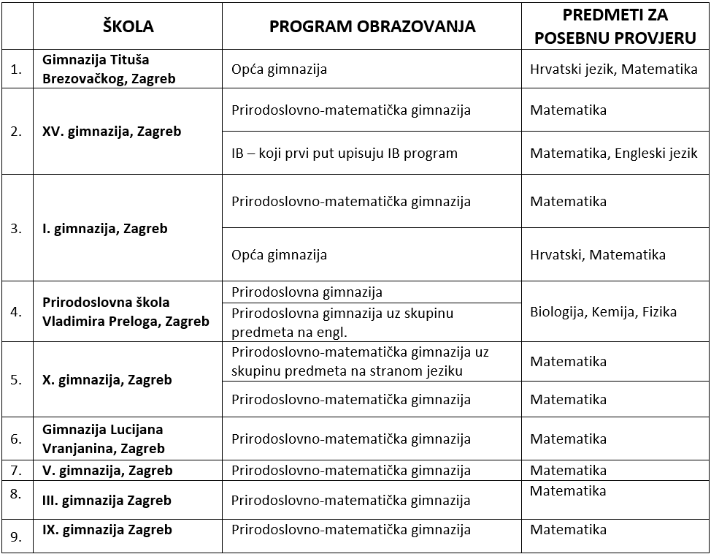

*Izvor podataka: MZOM*